# OpenHD使用文档-v1.0

# 官方文档

https://openhd.gitbook.io/open-hd/general/getting-started

## 设备准备

* 笔记本电脑一台（具有USB口）
* 树莓派4B两块
* ASUS网卡两块及配套天线
* SD卡两张（建议Sandisk高速8G）
* 采集卡一张
* DC-DC（12V-5V）模块一个（做好独立供电）
* 充电宝一个（支持USB-TypeC-5V3A输出）
* 树莓派CSI摄像头一个及配套线材（后续测试USB摄像头）
* 线材：USB--TypeC*1, MicroHDMI--HDMI*1, MicroUSB—USB*1（用采集卡配套线）, USB公转母*1

# 刷固件

官方文档有写

# 连线

* 天空端：按照顺序：摄像头=>树莓派，DC-DC输出=>树莓派4、6引脚（不要把正负极接反），树莓派=>USB公转母=>网卡，最后把电源连接到DC-DC输入
* 地面端： 按照顺序：笔记本电脑=>采集卡Micro-USB（采集卡配套USB—MicroUSB线），树莓派（MicroHDMI）=> 采集卡（HDMI Input），网卡 => 树莓派，最后把充电宝接到树莓派TypeC口
* 连线示意图

（地面段）

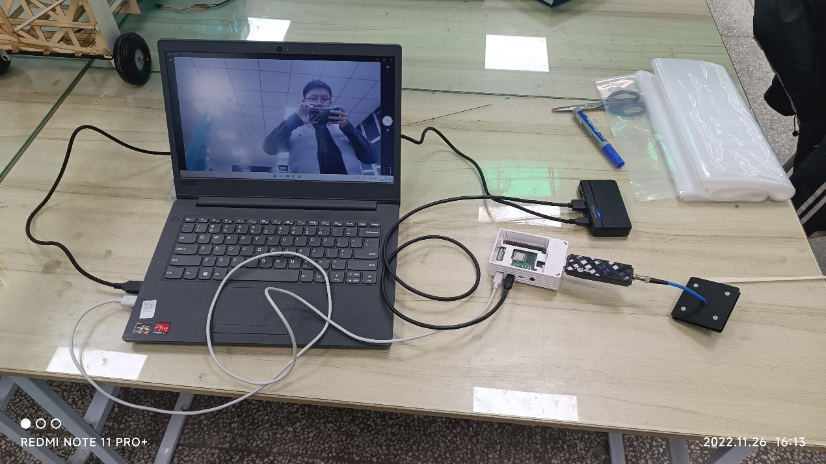

（天空端）

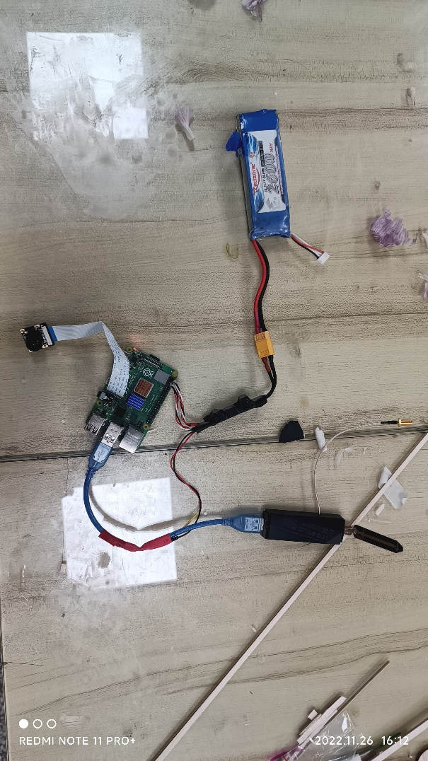

* 注意事项

1. 天空端上电时CSI电缆插在树莓派靠近USB坞的CSI口
2. 地面端连接时先把采集卡和笔记本电脑连接再给树莓派供电
3. 地面端天线时刻正对飞机

# 使用

连接采集卡到笔记本后，启动笔记本电脑的《相机》应用，转换摄像头，待OpenHD初始化完成后即可连接到天空端看到画面，可录制视频和拍照

# 独立供电